2.07 Archiv und Historie
Projectile beinhaltet optional eine Papierkorb- und Archivierungsfunktionalität sowie eine Historie auf Datensatzebene.
Alle gelöschten und/oder archivierten Datensätze von Projectile werden bei Verwendung des Archivs während des Löschvorgangs als XML-Daten auf den Webserver abgespeichert. Mit Hilfe des Archivs können diese Daten selektiert und wieder in die Datenbank überführt werden.
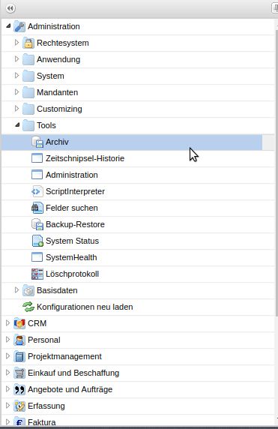
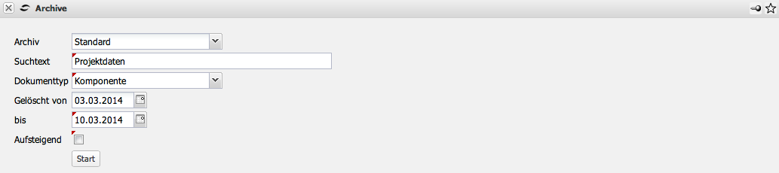
Die Historie protokolliert alle Änderungen eines Datensatzes. Dazu gehört das Anlegen neuer Datensätze, die Veränderungen auf Feldebene und das Löschen von Datensätzen. Die Daten der Historie werden in der Projectile-Datenbank verwaltet und enden mit den Löschvorgang, d.h., wenn ein Dokument nach dem Löschen mit Hilfe der Papierkorb-Funktionalität wieder hergestellt wird, ist die ursprüngliche Historie des Dokumentes nicht mehr vorhanden.


